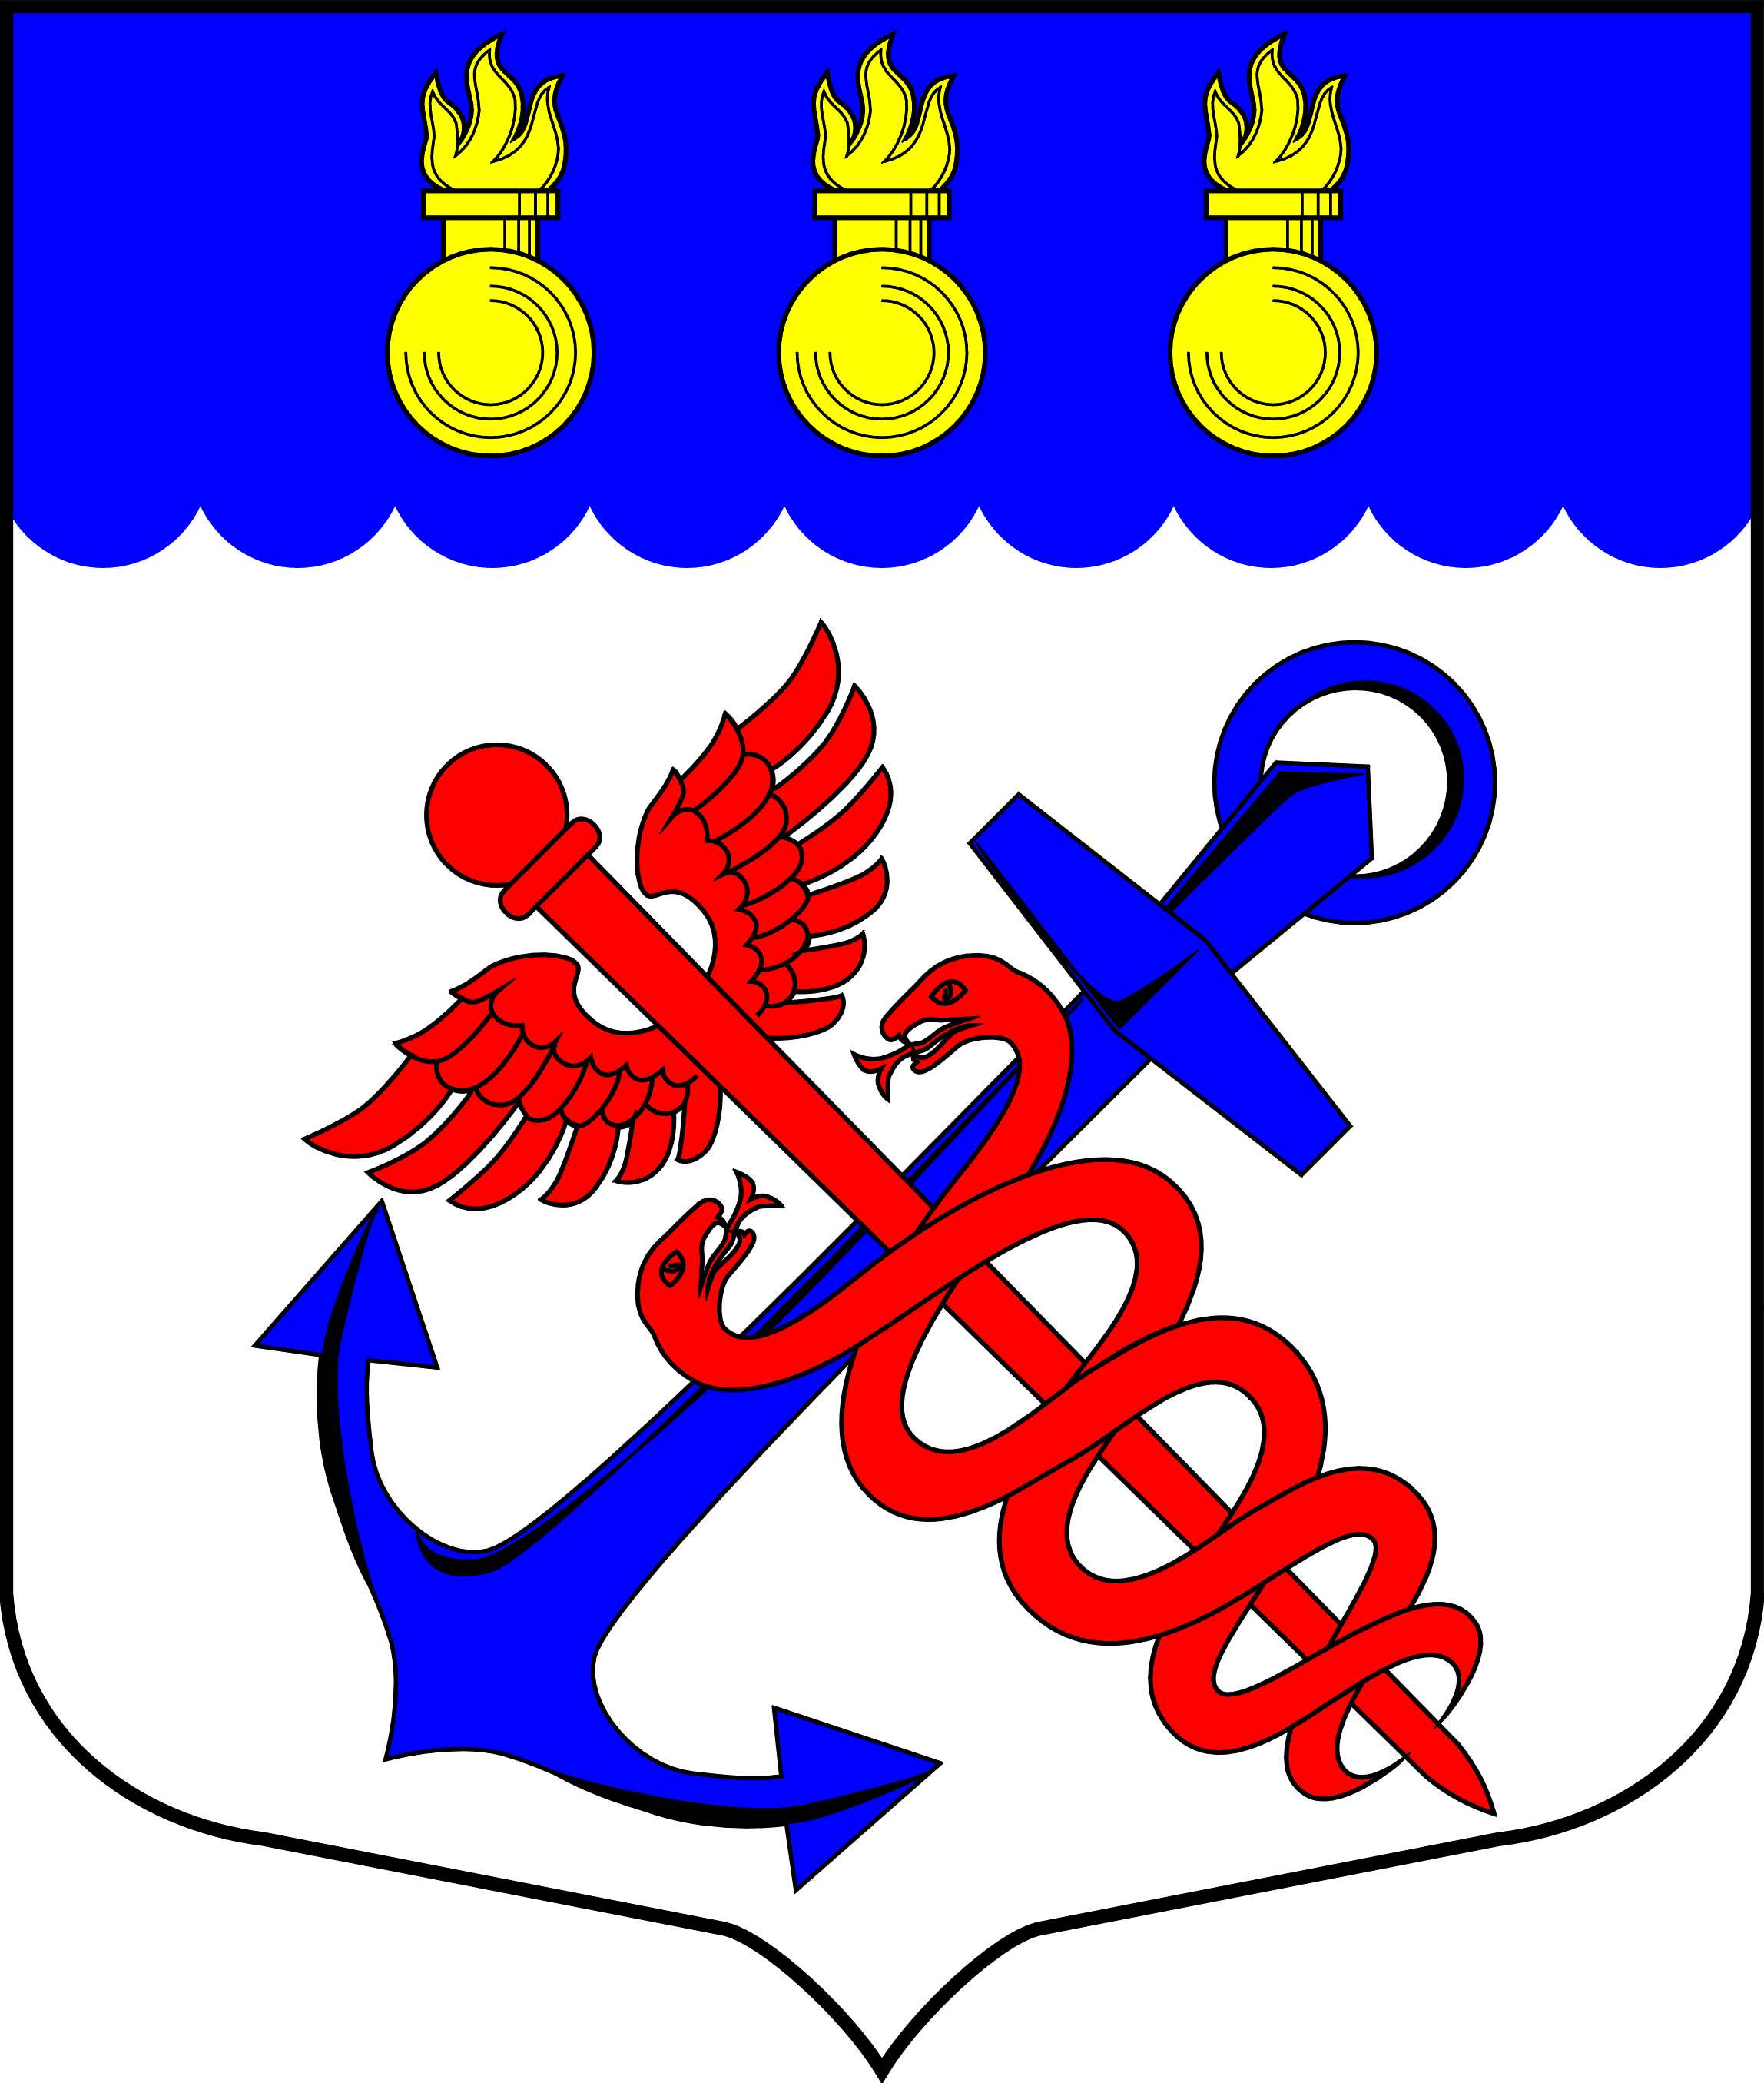
Местная Администрация
Муниципального образования
Муниципальный округ Морские ворота
Санкт-Петербург
__________________________________________________________________________________

РАСПОРЯЖЕНИЕ
16.01.2016 № 10-ОД

О создании в Местной Администрации
МО МО Морские ворота объектного звена
единой государственной системы предупреждения
и ликвидации чрезвычайных ситуаций

В соответствии с Постановлением Правительства Российской Федерации № 794 от 30.12.2003 года «О единой государственной системе предупреждения и ликвидации чрезвычайных ситуаций», руководствуясь соответствующими нормативными правовыми документами Российской Федерации и Санкт-Петербурга:

- Создать в Местной Администрации муниципального образования муниципальный округ Морские ворота объектное звено единой государственной системы предупреждения и ликвидации чрезвычайных ситуаций;
- Утвердить Положение «Об объектном звене Местной Администрации муниципального образования муниципальный округ Морские ворота единой государственной системы предупреждения и ликвидации чрезвычайных ситуаций» согласно Приложению № 1 к настоящему Распоряжению;
- Обязанности руководителя объектного звена единой государственной системы предупреждения и ликвидации чрезвычайных ситуаций возложить на Главу Местной Администрации муниципального образования муниципальный округ Морские ворота;
- Назначить ведущего специалиста по благоустройству уполномоченным за решение вопросов в области гражданской обороны.

Глава Местной Администрации
муниципального образования
муниципальный округ Морские ворота А.А.Привалов

С распоряжением ознакомлены:

_____________ / Михайлова А.М. /

____________ / Князев М.В. /

Приложение № 1
к Распоряжению Местной Администрации
муниципального образования муниципальный округ
Морские ворота от 16.01.2016 № 10-ОД

ПОЛОЖЕНИЕ

Об объектном звене Местной Администрации муниципального образования муниципальный округ Морские ворота единой государственной системы предупреждения и ликвидации чрезвычайных ситуаций

- Настоящее положение об объектном звене Местной Администрации муниципального образования муниципальный округ Морские ворота (далее – Местная Администрация) разработано во исполнение Постановления Правительства Российской Федерации № 794 от 30.12.2003 года «О единой государственной системе предупреждения и ликвидации чрезвычайных ситуаций», Постановления Правительства Санкт-Петербург № 1359 от 02.11.2006 года «О Санкт-Петербургской территориальной подсистеме единой государственной системы предупреждения и ликвидации чрезвычайных ситуаций» и определяет порядок организации и функционирования объектного звена Местной Администрации;
- Настоящее положение определяет организацию, задачи, состав сил и средств, порядок деятельности объектного звена;
- Объектное звено является составной частью единой государственной системы предупреждения и ликвидации чрезвычайных ситуации (далее – РС ЧС) и предназначена для организации работы в области защиты персонала Местной Администрации от чрезвычайных ситуаций и обеспечения пожарной безопасности на объектах Местной Администрации;
- Объектное звено объединяет орган управления и силы Местной Администрации Морские ворота, в полномочия которых входит решение вопросов в области защиты населения и территорий от чрезвычайных ситуаций, и осуществляет свою деятельность в целях выполнения задач, предусмотренных Федеральным законом №68-ФЗ от 21.12.1994г. «О защите населения и территории от чрезвычайных ситуаций природного и техногенного характера»;
- В объектном звене создается постоянно действующий орган управления, орган повседневного управления, схема связи, оповещения и информирования;
- Руководители объектного звена является Глава Местной Администрации муниципального образования муниципальный округ Морские ворота;
- Постоянно действующим органом управления является ведущий специалист по благоустройству – специально уполномоченный на решение вопросов в области защиты населения и территории от чрезвычайных ситуации и гражданской обороны;
- Руководитель объектного звена и уполномоченный осуществляют свою деятельность в порядке, установленном законодательством Российской Федерации, нормативными правовыми актами Местной Администрации, компетенции и полномочия уполномоченного определяются должностной инструкцией ведущего специалиста по благоустройству;
- Органом повседневного управления является руководитель структурного подразделения по кадровым и организационно-правовым вопросам;
- Основными задачами объектного звена управления является:
  - Проведение в интересах объектного звена единой политики в области защиты персонала Местной Администрации от чрезвычайных ситуаций и обеспечения пожарной безопасности;
  - Разработка предложений по реализации правовых, экономических норм и мероприятий в области защиты населения и территории от чрезвычайных ситуаций и обеспечения пожарной безопасности;
  - Ведение и учет возможных потенциальных источников чрезвычайных ситуаций на территории муниципального образования муниципальный округ Морские ворота;
  - Подготовки неработающего населения и персонала Местной Администрации к действиям в чрезвычайных ситуациях;
  - Своевременное и достоверное информирование общественности и населения о мерах по обеспечению безопасности при чрезвычайных ситуациях и пожарах, о сложившейся в результате чрезвычайной ситуации обстановке, порядке действий населения в конкретной обстановке;
  - Осуществление мероприятий по социальной адаптации персонала Местной Администрации, пострадавшего от чрезвычайных ситуаций;
- Основными задачами руководителя объектного звена управления объектного звена и уполномоченного в соответствии с их компетенцией являются:
  - Разработка предложений по реализации государственной политики в области предупреждения и ликвидации чрезвычайных ситуаций обеспечения пожарной безопасности;
  - Координация деятельности органов управления и сил единой системы;
  - Рассмотрение вопросов о привлечении сил и средств к организации и проведению мероприятий по предотвращению и ликвидации чрезвычайных ситуаций;
- Подготовки руководителя объектного звена и уполномоченного организуется в порядке, установленном Правительством Российской Федерации;
- При отсутствии угрозы возникновения чрезвычайных ситуаций на объектах, территориях или акваториях органы управления и силы объектного звена функционируют в режиме повседневной деятельности. Решением руководителей исполнительных органов государственной власти Санкт-Петербурга, для органов управления и сил объектного звена может устанавливаться один из следующих режимов функционирования:
  - Режим повышенной готовности – при угрозе возникновения чрезвычайной ситуации;
  - Режим чрезвычайной ситуации – при возникновении и ликвидации чрезвычайных ситуаций;
- Основными мероприятиями, проводимыми органами управления и силами объектного звена, являются:
  - В режиме повседневной деятельности:
- прогнозирование чрезвычайных ситуаций;
- сбор, обработка информации в области защиты населения и территорий от чрезвычайных ситуаций и обеспечения пожарной безопасности;
- планирование действий органов управления и сил объектного звена, организация подготовки и обеспечения их деятельности;
- подготовка неработающего населения и объектного звена к действиям в чрезвычайных ситуациях;
- пропаганда знаний в области защиты населения и территорий от чрезвычайных ситуаций и обеспечения пожарной безопасности;
- ведение статистической отчетности о чрезвычайных ситуациях;
  - В режиме повышенно готовности:
- прогнозирование возникновения чрезвычайных ситуаций и их последствий;
- информирование населения о приемах и способах защиты от чрезвычайных ситуаций;
  - В режиме чрезвычайной ситуации:
- прогнозирование развития чрезвычайных ситуаций и их последствий;
- оповещение руководителей исполнительной власти Санкт-Петербурга, Кировского района Санкт-Петербурга, организаций и предприятий на территории муниципального образования муниципальный округ Морские ворота, а также населения о возникших ситуациях;
- сбор, анализ и обмен информацией об обстановке в зоне чрезвычайных ситуаций в ходе проведения работ по её ликвидации;
- При введении режима чрезвычайного положения по обстоятельствам, предусмотренным в пункте «а» статьи 3 Федерального конституционного закона «О чрезвычайном положении», для органа управления и сил объектного звена устанавливается режим повышенной готовности, а при введении режима чрезвычайного положения по обстоятельствам, предусмотренным в пункте «б» указанной статьи, - режим чрезвычайной ситуации. В режиме чрезвычайного положения орган управления и силы объектного звена функционируют с учетом особого правового режима деятельности органов местного самоуправления;
- Ликвидация чрезвычайных ситуаций осуществляется силами и средствами вышестоящих уровней Санкт-петербургской подсистемы.

